Экскурсия в музей как средство патриотического воспитания детей подготовительной группы

Патриотическое воспитание подрастающего поколения является одной из важнейших задач современного образования. Очень важно, чтобы дети как можно раньше поняли, что большая Родина – Россия, Российская Федерация, она одна на всех, кто родился на ее просторах, полюбил ее, кто прилагает усилия, чтобы она стала еще краше, богаче, стала бы могучей державой. И каждому из нас надо уметь быть ей полезным. А для этого надо много знать и уметь; с детства совершать такие дела, которые были бы на благо своего дома, детского сада, села, а в дальнейшем – и на благо всей страны.
Неисчерпаемая тема военно-патриотического воспитания, в том числе и средствами музейной педагогики. Мной была подготовлена и проведена экскурсия в музей школы №32 им. С.А. Лавочкина г. Смоленска. В нем представлены экспозиции посвященные нашему прославленному земляку – авиаконструктору дважды Герою Социалистического Труда С.А.Лавочкину.

Дата посещения музея: 4 мая 2016г. Место проведения: военно-исторический музей МОУ СОШ №32
им. С.А.ЛАВОЧКИНА г.Смоленска

Цель посещения: Формирование духовно-нравственного отношения и чувства сопричастности к родному дому, семье, детскому саду.

Задачи:
Познакомить детей с жизнью знаменитого земляка С.А. Лавочкина

Знакомить детей с историей Великой Отечественной войны;

Воспитывать у детей чувство любви к своей Родине;

Развивать любознательность, внимательность, наблюдательность;

Формировать бережное отношение к истории своей страны, своего города;

Развивать чувство гордости за свой народ, за его силу духа.

В музее дошкольники рассмотрели экспозиции посвящённые четырём большим темам:

Жизнь и конструкторская деятельность С.А. Лавочкина

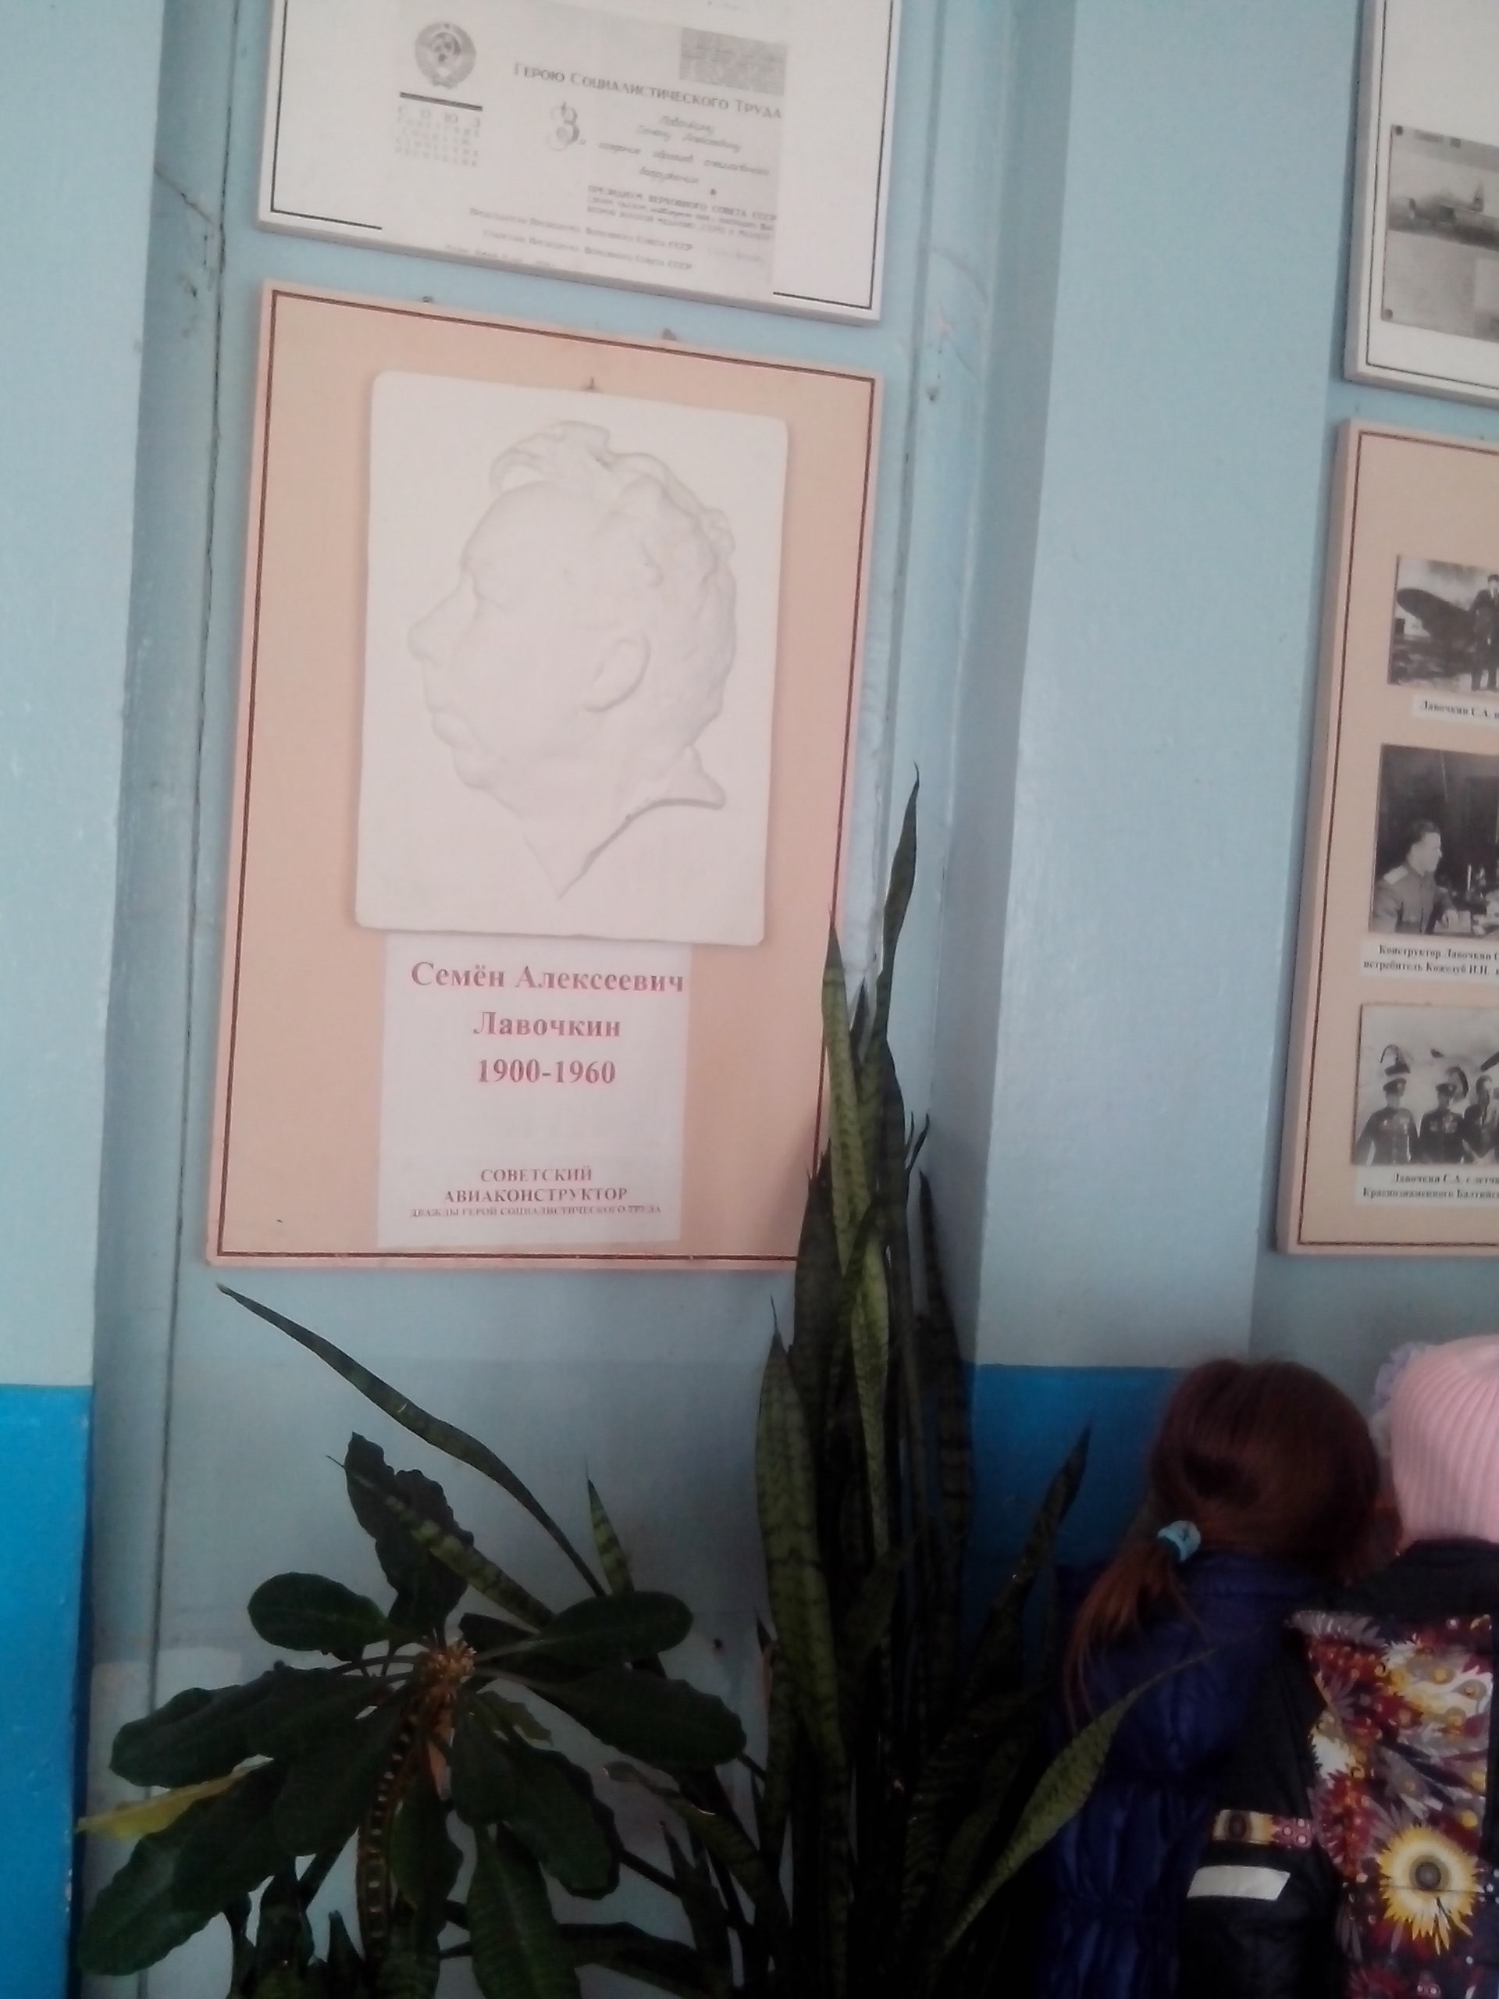

История 129-ой стрелковой дивизии А.М. Городнянского
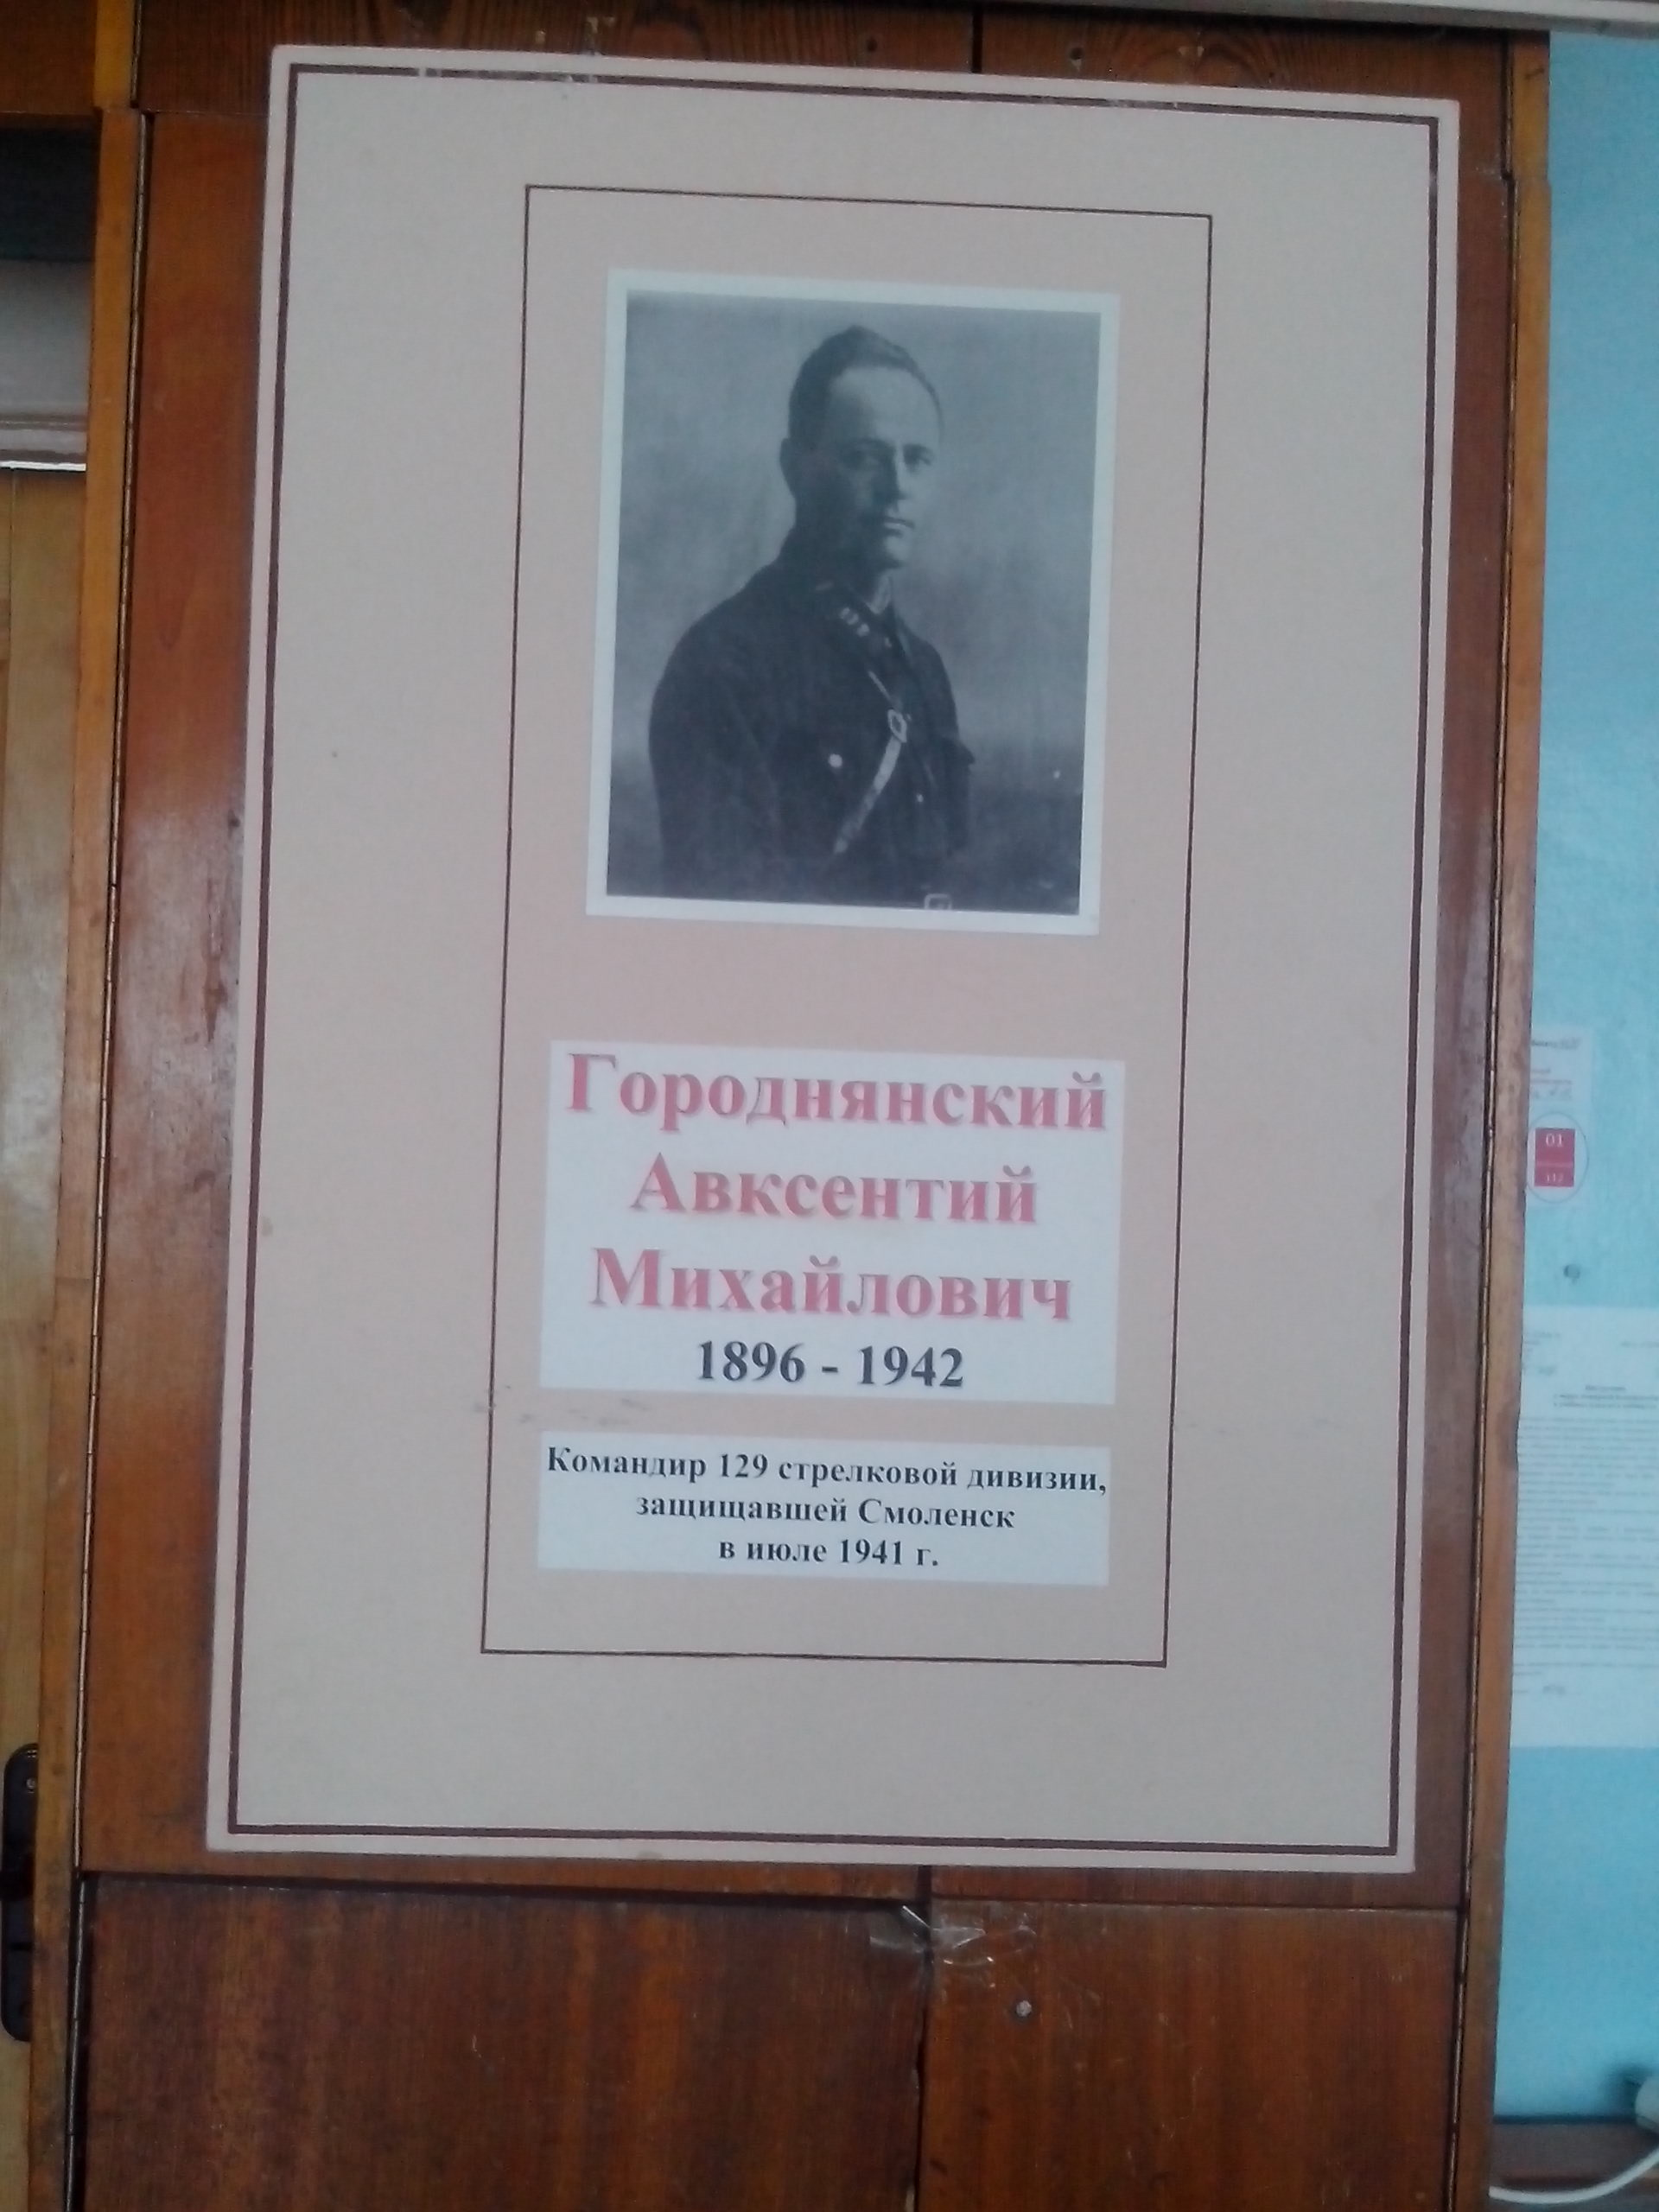

История школы
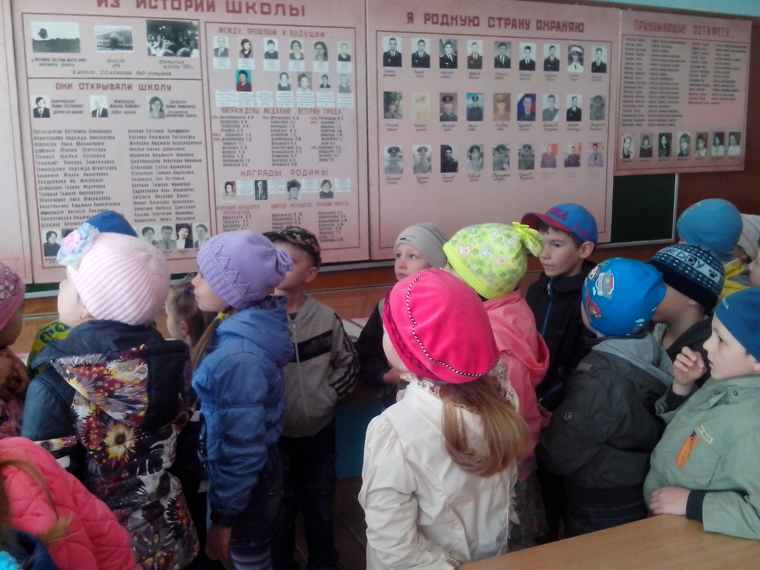

История развития отечественной авиации и освоение космоса

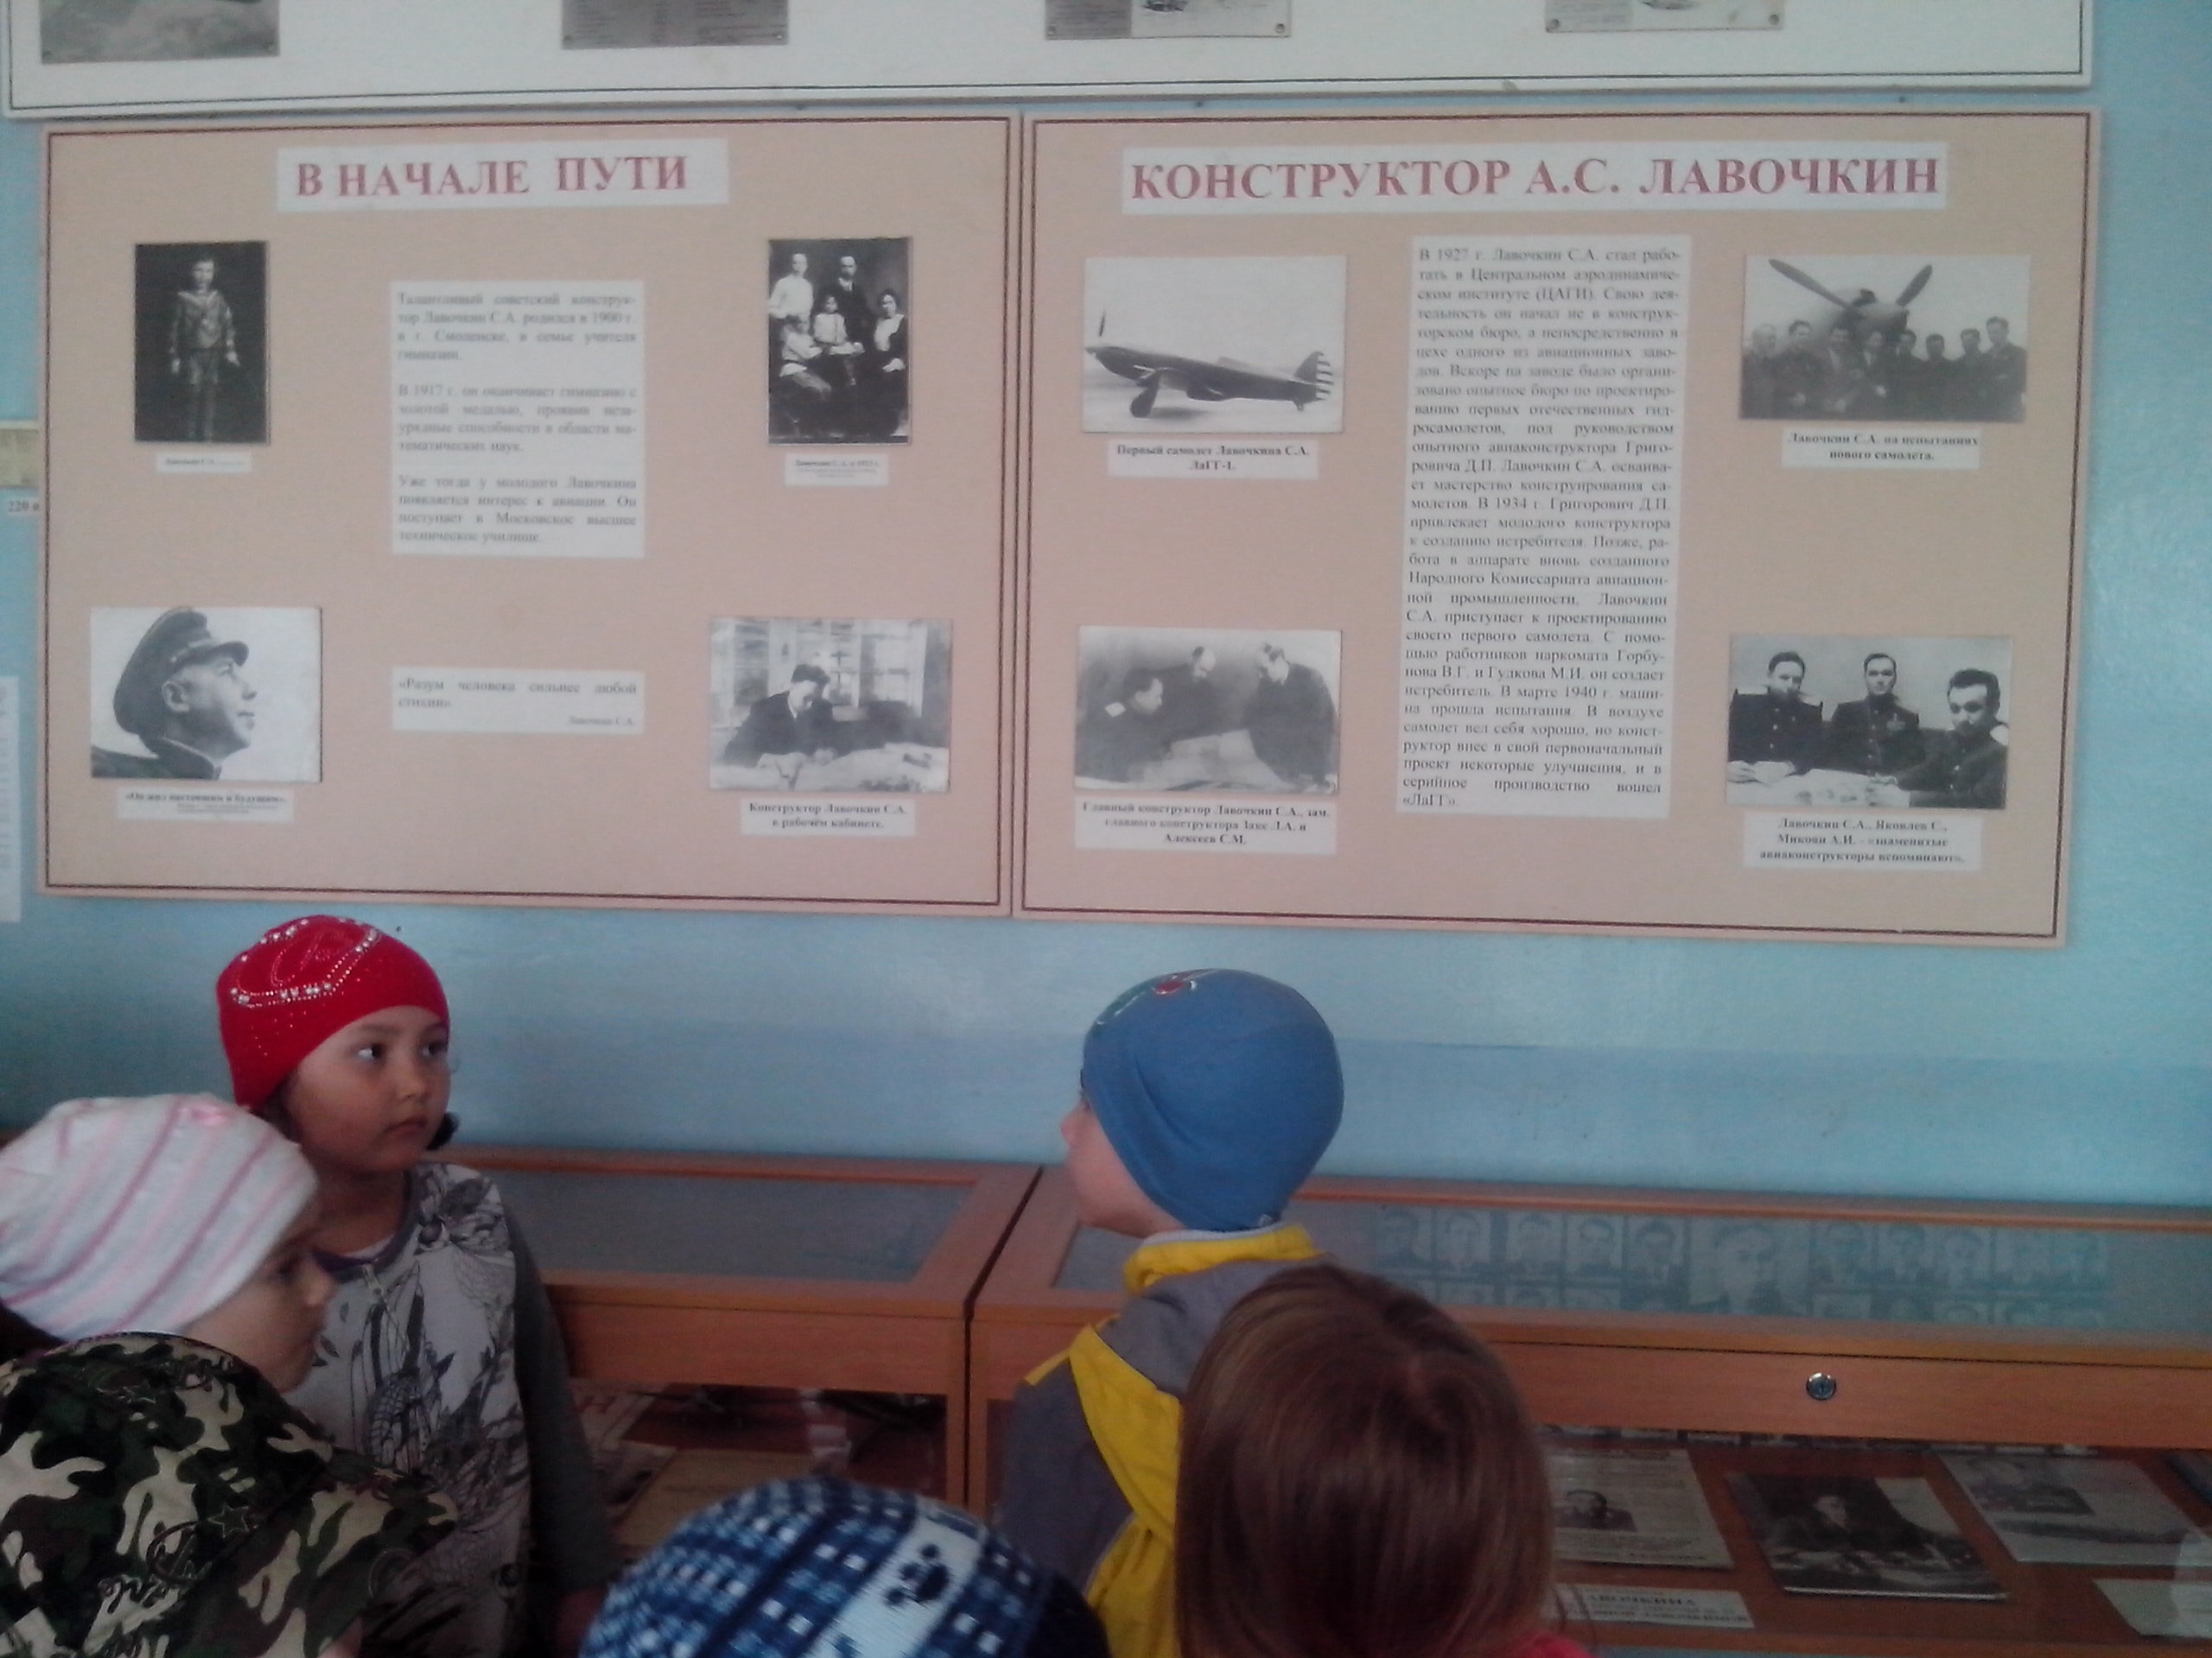

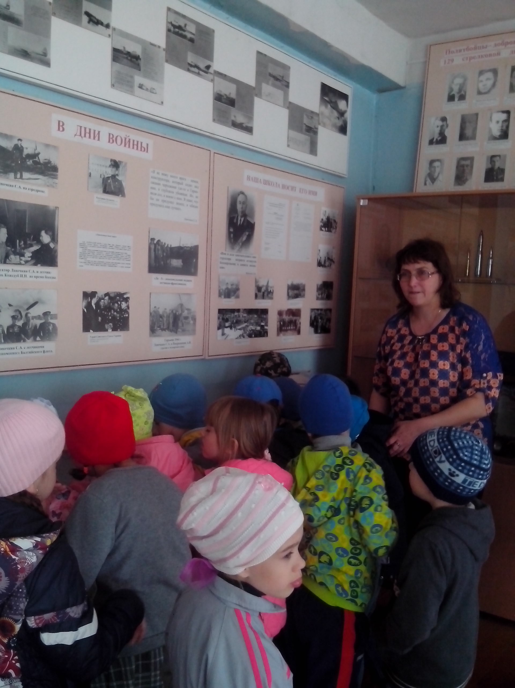

В музее дошкольники рассматривали книги и репродукции, открытки и картины, знакомились с материалами, подлинными предметами и вещами, фотографиями.
Все это, а также выработанные определенные правила общения и поведения в музее, зажгли в сердцах ребят искорки любви, уважения и гордости за своих земляков, которые внесли неоценимый вклад в развитие нашей страны.

